Технологическая карта занятия №2 по английскому языку дошкольного отделения

Учитель: Королева Наталья Владимировна
Группа: дошкольная
Предмет: английский язык
Тема занятия: «Прощание Goodbye. Bye - bye»
Дата: 29 сентября 2023 г.
Тип занятия: изучение нового материала
Цель: формирование представлений об основных межкультурных изучаемых понятиях.
Задачи:
общеобразовательные:
- познакомить с новыми лексическими единицами «Goodbye. Bye – bye»;
- познакомить и отработать навык письма буквы Hh;
- научить применять полученные знания по теме «Прощание Goodbye. Bye - bye».
воспитательные:
- способствовать вовлечению обучающихся в активную деятельность;
- совершенствовать навыки общения;
развивающие:
- развивать память;
- формировать навыки самоконтроля;
- развивать коммуникативные навыки работы в группе.
Планируемые результаты:
- обучающиеся смогут использовать коммуникативные компетентности «Goodbye. Bye – bye» в различных видах речевой деятельности.
Ресурсы:
Учебные пособия: О.Е.Жукова «Английский для малышей»
И.А. Шишкова «Английский для дошкольников»
Аудиозаписи
Презентация
Видеоприложение

Список литературы:
- Английский для малышей / О.Е.Жукова. – Москва: Эксмо, 2023. – 96 с.: ил.
- Английский для малышей . Рабочая тетрадь / О.Е.Жукова. – Москва: Эксмо, 2023. – 96 с.: ил.

- Комплексная программа обучения английскому языку детей 4-7 лет: планирования, занятия, игры, творческие мероприятия/ авт.-сост. М.Л. Филина. – Изд. 3-е, испр. – Волгоград: Методкнига. – 194 с.
- English для дошкольников – М.: Эксмо, 2020. – 160 с.

- Организационный момент. Мотивация к учебной деятельности | Приветствие учащихся, эмоциональный настрой  Приветствие группы, вспоминая 2 вида «Hello! Hi!» Обращение к обучающимся с использованием ранее изученных слов «Boys» и «Girls». Обращаю внимание на то, с какой буквы пишутся слова-приветствия.  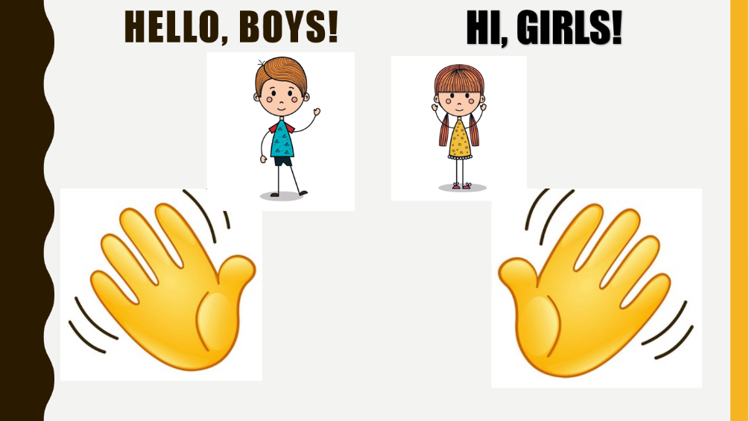
2. Работа по теме урока.  -Актуализация  знаний обучающихся  -Постановка цели  и задач урока  -Мотивация учебной  деятельности  -Первичное усвоение  новых знаний  -Первичная проверка понимания  -Первичное закрепление,  физкультминутка | Активизировать и закрепить знания новых лексических единиц  После приветствия, детям предлагаю посмотреть на слайд-картинку. Учащиеся понимают, что сегодня они научатся не только здороваться, но и прощаться. Прослушиваем аудиозапись. Отрабатываем произношение. 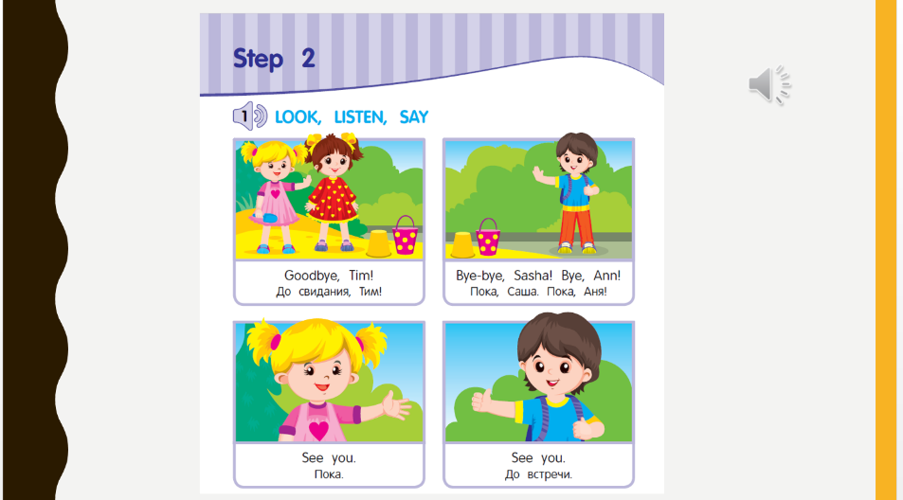  Перед детьми расположены игрушки. Сначала у детей возникает русскоязычная ассоциация. Затем, дети слушают аудиозапись с произношением новых слов ball, doll. Понимают, что они созвучны между собой.  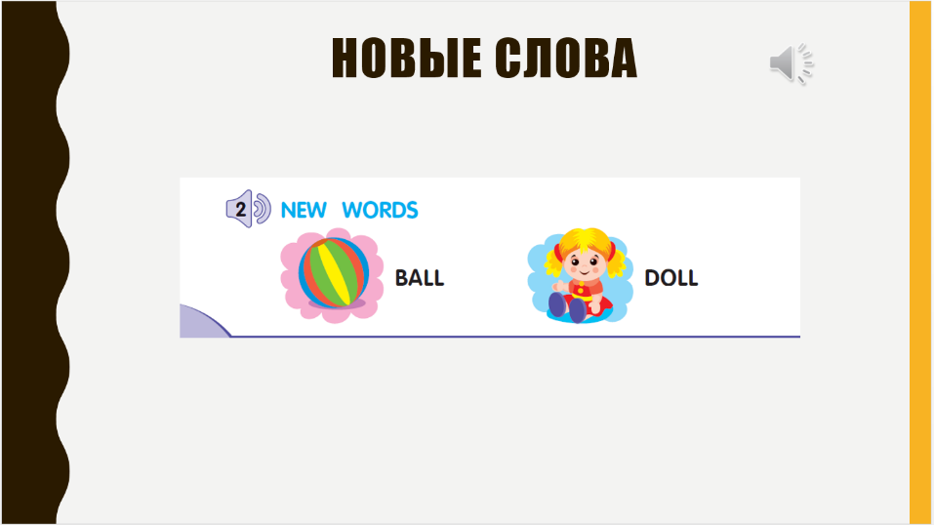  Предлагаю детям на интерактивной доске выполнить задание в виде игры с рисующей указкой «Соедини и назови предметы, которые есть у ребят». Дети по очереди выходят и соединяют предметы.  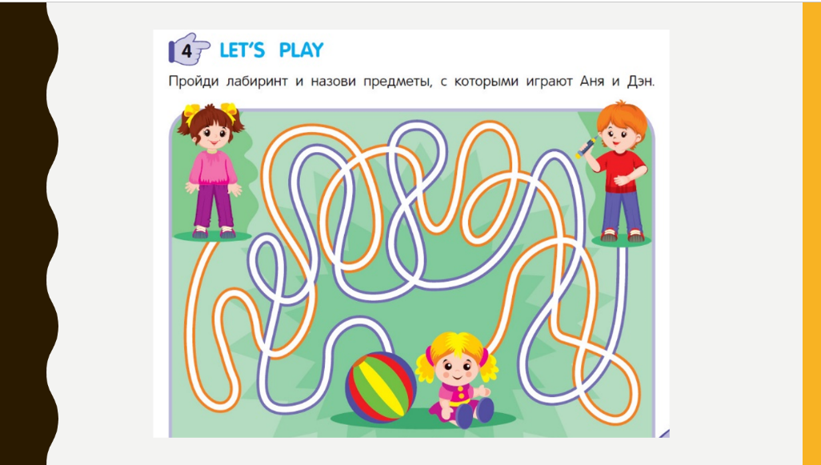
3. Продолжение работы над темой урока | Этап проверки ранее изученного материала  - Ребята, вспомните, как звучат наши слова-приветствия? Что объединяет эти слова?  Идет этап узнавания одинаковой буквы.  Прорабатываем букву Hh и ее звука. Сравниваем произношение в русском и английском языках.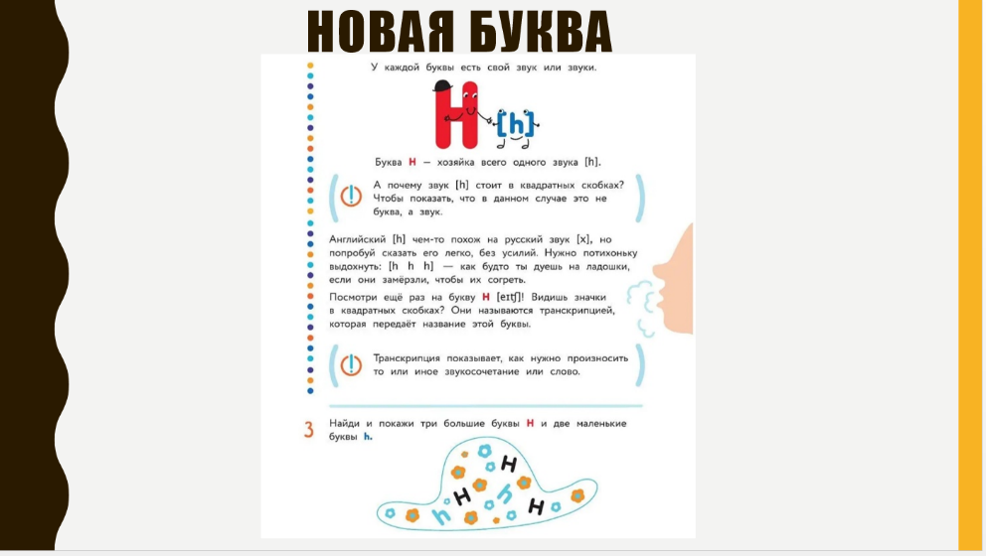  Для закрепления строчной и прописной букв, предлагаю задание со шляпой. Сначала прячем в шляпу заглавные буквы, затем маленькие.  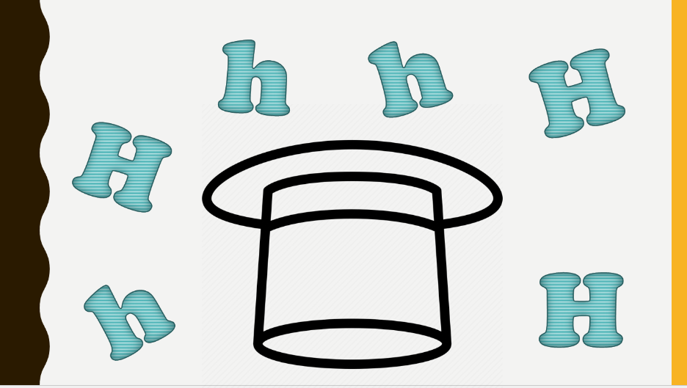  Занятие заканчиваем тем, что прописываем и прорисовываем новую букву.  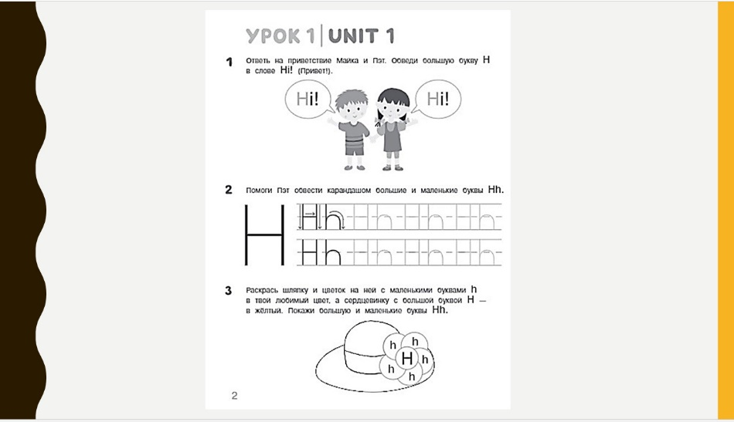
4.Контроль усвоения, обсуждение допущенных ошибок и их  корректировка | Прослушиваем рифмовку, находим уже известные нам слова.  Отрабатываем  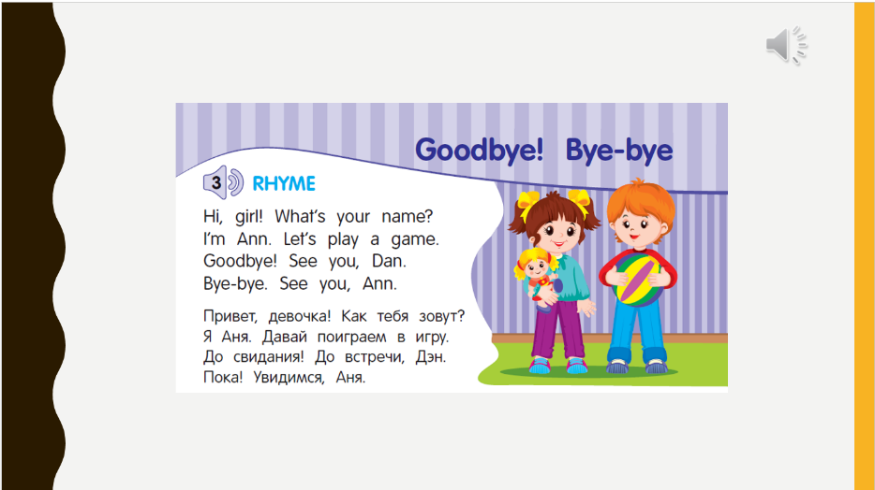
7.Рефлексия. Подведение итогов занятия | 